Milí osmáci,

v tomto týdnu si napíšeme test, ve kterém ověřím, jak ovládáte teorii týkající se větných členů. Její soupis najdete na stránkách našeho týmu. Čeká vás také pravopisné cvičení zaměřené na vyjmenovaná slova.

**Úterý, čtvrtek – mluvnice**

Společně vypracujeme tato cvičení:

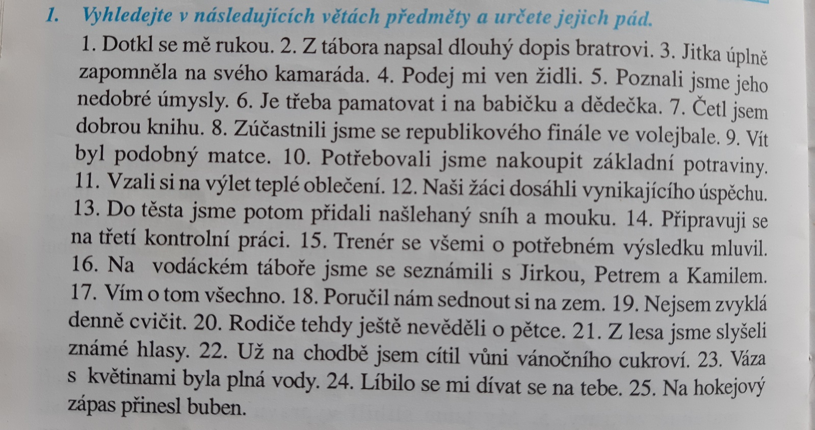

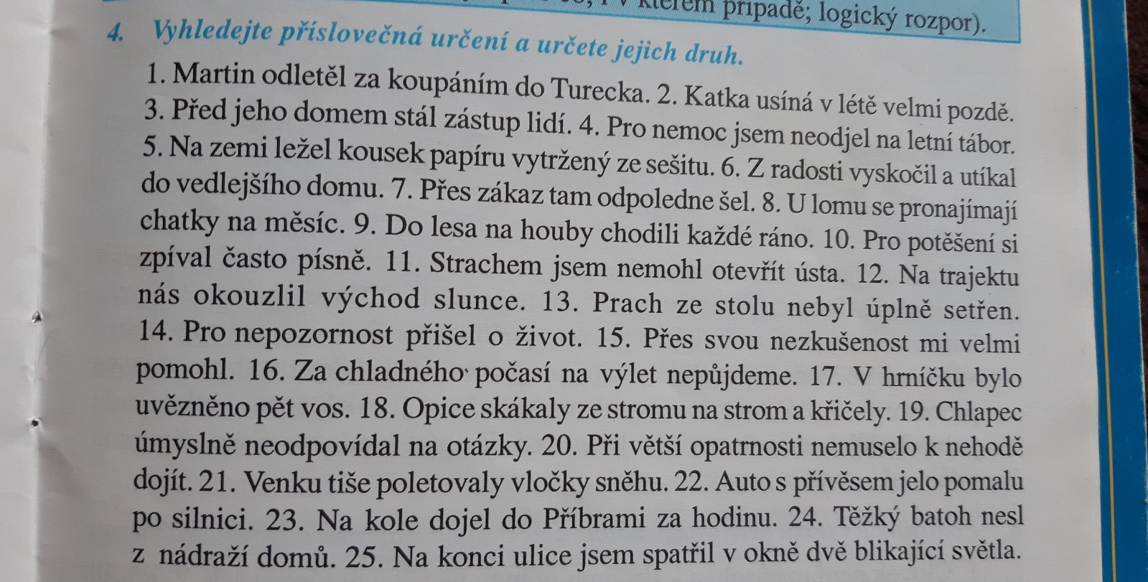

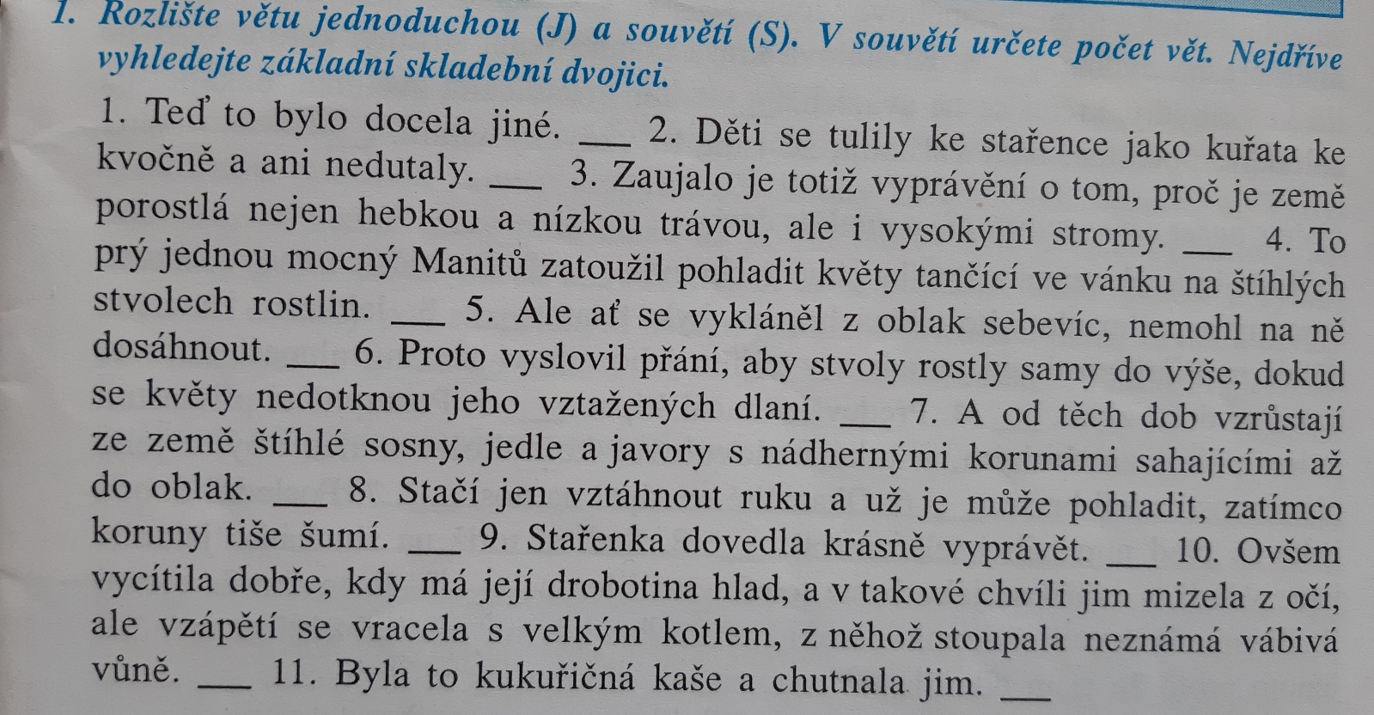

**Středa – literatura, sloh**

* Přečteme si a rozebereme ukázku ze sci-fi literatury, připomeneme si rysy tohoto žánru a odlišíme od fantasy literatury.
* Část hodiny věnujeme slohu, čeká nás úvaha.